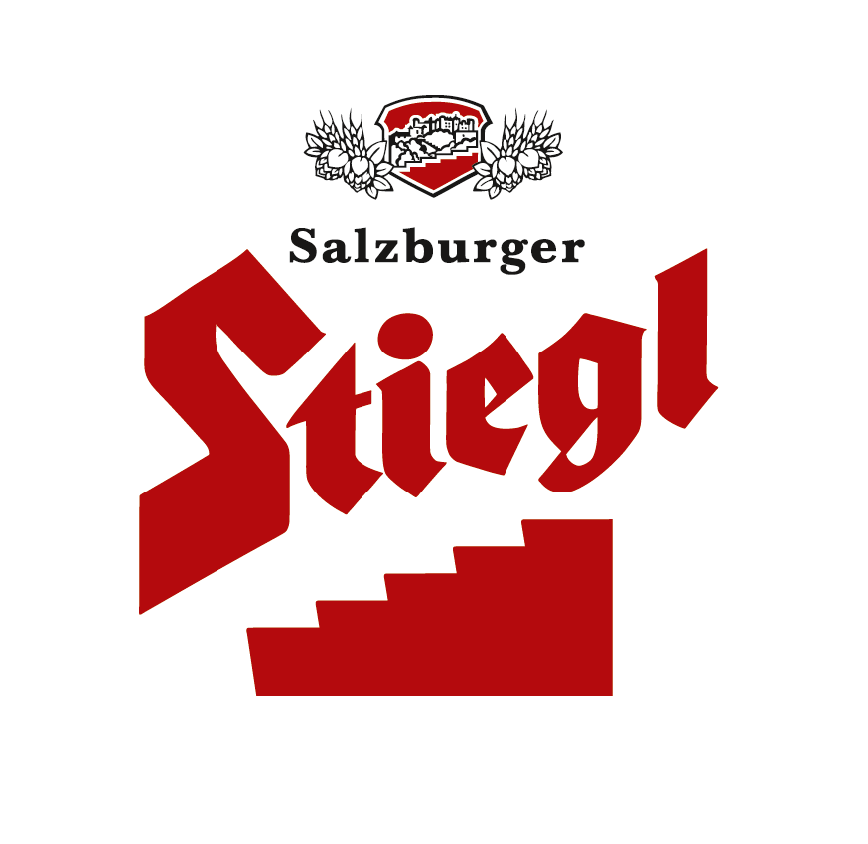
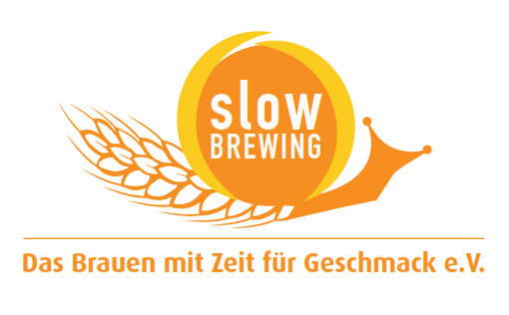
Presseinformation!

➲ Rund 5000 Schaulustige beim 19. Stiegl-Maibaum-Fest  Mühlviertler Hopfenbauern & Heimatverein Plainfeld stellten den 32 Meter hohen Stiegl-Maibaum auf
19. Stiegl-Maibaum steht

Es ist bereits Tradition: immer am ersten Sonntag nach dem 1. Mai wird der Stiegl-Maibaum in die Senkrechte gehievt. Und so wurde der 32 Meter hohe und rund 1,5 Tonnen schwere Baum aus dem Brauerei-eigenen Wald in Gois gestern vom „Heimatverein Plainfeld“ aufgestellt. Tatkräftige Unterstützung bekamen die Aufsteller diesmal von den „Mühlviertler Hopfenbauern“. Um 14:00 Uhr hieß es schließlich „der 19. Stiegl-Maibaum steht!“.

Rund 6000 Schaulustige tummelten sich auf der Stiegl-Festwiese und feierten das Symbol der Fruchtbarkeit. Die Ehre des Maibaum-Fassanstichs hatte heuer der Obmann der Mühlviertler Hopfenbauern Josef Reiter. Mit nur 4 Schlägen hieß es „O’zapft is!“. Kein Wunder, schließlich sind die Mühlviertler Hopfenbauern eng mit Stiegl verbunden. Die Privatbrauerei der Österreicher hat bereits 2004 langfristige Abnahmeverträge mit den oberösterreichischen Bauern abgeschlossen und braut seit 2012 ausschließlich mit deren Hopfen, der zu den besten der Welt gehört.

Im Anschluss versuchten sich ein paar kräftige Burschen und viele Kinder beim Maibaumkraxeln. Rund 10.000 Stiegl-Halbe flossen durch durstige Kehlen und ein stattlicher Ochse mit 900 Kilogramm aus der Stiegl-eigenen Bio-Landwirtschaft in Wildshut sowie 2000 Bio-Henderl-Portionen kamen vom Grill.

Musik, Genuss und beste Stimmung
Beim Stiegl-Maibaumaufstellen kamen gute Unterhaltung und das leibliche Wohl auch nicht zu kurz. Durch den Tag führte in bewährter Manier der „Stiegl-Fritz“, alias Fritz Egger. Der Heimatverein Plainfeld unterhielt gemeinsam mit seiner Kindertanzgruppe und den Plainfelder Trachtlern mit Volkstänzen und Plattlern, auch der traditionelle Bandltanz wurde vorgeführt. Außerdem zeigte die Volkstanzgruppe St. Peter am Wimberg, die gemeinsam mit den Stiegl-Hopfenbauern aus dem Mühlviertel angereist ist, Tänze aus ihrer Heimat. Musikalische Leckerbissen lieferten die „Trachtenmusikkapelle Maxglan“, die „Irrsdorfer Tanzlmusi“ und die „Weberhäusl Musi“. Der Festakt wurde durch ein Lauffeuer der Festungsprangerstutzen-Schützen eröffnet. Auch in kulinarischer Hinsicht fehlte es den Gästen an nichts: Im Festzelt gab‘s knusprige Bio-Grillhendl, Bosna und Bauernkrapfen. Im Biergarten des Sudhaushofes kamen regionale Schmankerl und Herzhaftes vom Ochsen-Grill auf den Tisch. Das Ochsenfleisch kam übrigens aus der Brauerei-eigenen Bio-Landwirtschaft Wildshut nahe der Stadt Salzburg. Auch bei den kleinen Besuchern kam mit Bastelecke, Schminkspaß und Ponyreiten keine Langeweile auf.

Am „Stiegl-Maibaumfest Sonntag“ konnte die ganze Familie außerdem auf rund 5000 Quadratmetern in die Biererlebniswelt eintauchen und die gesamte Ausstellung mit dem Stiegl-Braukino auf eigenen Faust erkunden.
2014-05-05

Rückfragen richten Sie bitte an:

Stiegl-Pressestelle, Mag. Alexandra Picker-Rußwurm, c/o Hebenstreit & Picker PR GmbH
mobil 0664-1102525, E-Mail office@hebenstreit-picker.at

